* <video>

Controls: hiện bảng điều khiển

Autoplay: tự chạy

Loop: lặp lại

* <table>

<caption> # chú thích (tên bảng)

<thead> # tiêu đề

<tbody> # dữ liệu chính

<tfoot> # phần cuối bảng

* table

border-collapse: collapse -> ghép border giữa các ô của table

* CSS selector thường dùng cho table

tbody tr:nth-child(even) {

background-color: #f2f2f2;

}

-> highlight cách dòng

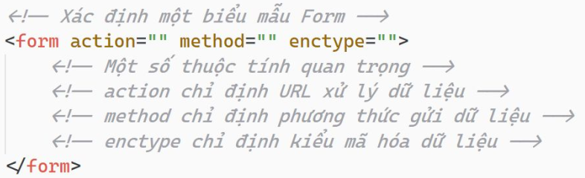

* Dùng div để gom nhóm các form control
* Input -> nhiều kiểu dữ liệu

Thuộc tính quan trọng nhất của <input> là type

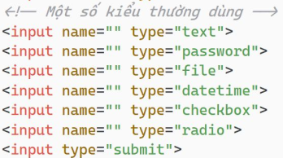

* <input>

type -> quan trọng nhất

value -> giá trị ban đầu

name -> bắt buộc phải có, là khoá của dữ liệu

id -> thuộc tính định danh, dùng với <label for=”[id]”>

* #custom:checked + .special {

display: block

}